山东省莒县第五中学2017届九年级学业水平模拟物理试题（一）
(满分：60分)
一、单项选择题（本大题包括8小题，每小题2分，共16分）
1.科学家设想，如果将来人类能移居月球的话，在月球上可以看见（ ）
A.月食现象 B.日食现象 C.日食和月食 D.看不到日食和月食现象
2.某物体在运动中，通过路程S₁所用的时间为t₁，接着以速度V₂通过路程为S₂，那么物体在它运动的全过程中的平均速度为（ ）
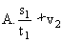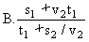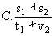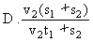
3.一场大雪过后，在公路雪地上行驶的小汽车，车后部常常会有雪附着在上面，对于这种现象，下列分析正确的是（ ）
A.汽车与空气摩擦而吸住雪。
B.车上原来有雪。
C.司机为了保持车体干净而故意做的。
D.汽车行驶时，车体两边的空气流速较大，是气压差的作用把雪掀起附着在上面的。
4.在弹簧秤的测量范围内，弹簧秤下面挂一个钩码时长度为6厘米，挂2个钩码时长度为7厘米，挂4个相同的钩码时，弹簧秤的伸长是（ ）
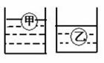
A.8厘米 B.7厘米 C.9厘米 D.4厘米
5.如图所示，甲、乙两个小球分别放在两个装有不同液体的容器中
处于静止状态，此时容器中液体深度不同，但液体对容器底部的
压强相同，则（ ）
A.甲球的密度大于乙球的密度 B.甲球的密度等于乙球的密度
C.甲球的密度小于乙球的密度 D.甲球、乙球的密度关系无法判断
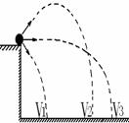
6.如图，同一小球在同一高度以相同速度向三个不同方向抛出（不计空气阻力和摩擦），设小球刚落地时的速度分别为V₁、V₂、V₃，则（ ）
A.V₁＞V₂＞V₃ B.V₁＜V₂＜V₃
C.V₁=V₂=V₃ D.无法确定
7.有两个电路元件A和B，流过元件的电流与其两端电压的关系如图
（甲）所示。把它们串联在电路中，如图（乙）所示。闭合开关S，
这时电流表的示数为0.2A，则电源电压和元件B的电功率分别是（ ）
S
元件B
元件A
A
O
I/A
U/V
1.0
2.0
3.0
0.1
0.2
0.3
A
B
甲
乙
A.2.0V 0.8 W B.4.5V 0.5 W C.2.5V 1.0W D.4.5V 1.0W
8.如图所示，是某小组的同学探究感应电流方向与哪些因素有关的实验情景（图中箭头表示导体的运动方向），下列说法中正确的是（ ）
A.比较图（a）和图（b）可知，感应电流的方向与磁场方向有关
B.比较图（b）和图（c）可知，感应电流的方向与磁场方向和导体运动方向无关
C.比较图（a）和图（c）可知，感应电流的方向与磁场方向无关
D.由图（d）可以得出感应电流的方向跟导体是否运动无关
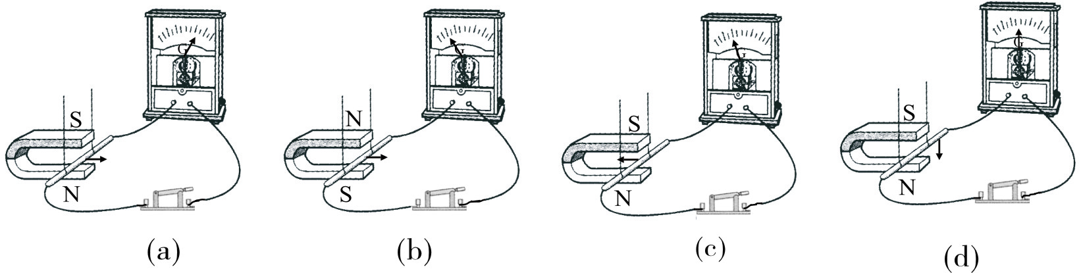
二、多项选择题（本大题包括4小题，每小题3分，共12分）[来源:学+科+网]
9.某同学用体温计测量自己的体温，测得为35℃，所测温度低于实际温度及其原因可能是（ ）
A.使用前未将水银甩回玻璃泡里 B.体温计置于腋下的时间不够长
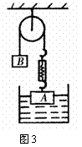
C.体温计未与身体直接接触 D.没有及时读出体温计显示的数值
10.如图3所示，浸在水中的A物体的质量为3kg，B物体的质量为2kg，且
整体处于静止状态，弹簧测力计自身重力不计。下列说法正确的是（ ）
A.弹簧测力计的示数为20N
B.物体A浸在水中的体积为500cm³
C.物体A处于平衡状态
D.物体B受到的重力和B对绳的拉力是一对平衡力
11.如图所示，将一个由某种材料制成的空心球放入甲液体中时，小球漂浮；
当把它放入乙液体中时，小球悬浮。则下列判断正确的是（ ）
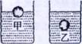
A.球在甲、乙两种液体中受到的浮力相等
B.甲液体的密度大于乙液体的密度
C.该材料的密度一定大于乙液体的密度
D.该材料的密度一定小于甲液体的密度
12.现有四个小灯泡L₁、L₂、L₃、L₄，分别标有“12V 20W”、“12V 10W”、“6V 5W”、“6V 10W”的字样，小明想把其中的两个小灯泡接在两端电压为18V的电源上，使两个小灯泡都能正常发光，则下列做法正确的是（ ）
A.把L₁和L₄串联后接入电路中 B.把L₂和L₄串联后接入电路中
C.把L₁和L₃串联后接入电路中 D.把L₂和L₃串联后接入电路中
三、填空题（本大题包括3小题，每空1分，共6分）
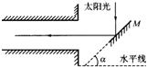
13.同一个瓶子装水多少不同，敲起来发出的声音 不同。用木棒敲瓶子和嘴吹瓶口发出的声音 不同。
14.为了把太阳光反射到一座洞口朝向正东方向的水平涵洞
中去，小明设计安装了一块能自动调节方向的平面镜M，
如图所示，正午时刻，太阳光垂直于水平地面照射，图中
表示平面镜方向的那个角度应为α= ；午后，
随着太阳西斜，α应适当 （选填“增大”或“减小”）
15.现有规格为“PZ 220—15”的A灯泡和规格为“PZ 220—100”的B灯泡，它们的灯丝一个粗，一个细，则灯丝粗的一定是 灯泡．当它们均在额定电压下工作时，在相等的时间里通过 灯灯丝的电荷量较大．（选填“A”或“B”）
四、作图实验题（本大题包括3小题，共12分）
16.晓丽发现妈妈经常忘记关掉厨房的窗户、水龙头、煤气开关、电磁炉开关。为消除安全隐患，她想设计如下电路：在厨房门口安装绿、黄两只灯泡。当煤气灶、电磁炉有一个开关没有关闭时绿灯不亮，都关闭时绿灯亮；当窗户、水龙头没有都关闭时黄灯亮，都关闭时黄灯灭。请你帮她画出这个电路图。
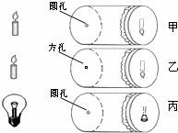
17.学习了光学知识后，爱动脑筋的小桐和小朵想自己探究小孔成像现象．如图所示，她们给两个空罐的底部中央分别打上一个圆孔和一个方孔，再用两片半透明的塑料膜蒙在空罐的口上．分别将小孔对着烛焰和灯丝，可以看到烛焰和灯丝通过小孔所成的像．
（1）分析比较甲、乙两图，可以得出怎样的结论？
（2）分析比较甲、丙两图，又可以得出怎样的结论？

（3）通过实验，可以看到烛焰和灯丝在塑料膜上成的都是 （选填“正立”或“倒立”）的实像，说明小孔成像的原理是 .
（4）树荫下的圆形光斑就是 通过树叶间的小孔在地面上所成的实像．
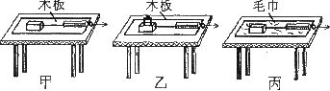
18.在探究“摩擦力的大小与什么因素有关”时，小华同学根据自己推箱子时，箱子越重，推起来越费力，提出了“影响摩擦力大小的因素可能与接触面受到的压力有关”的猜想；小辉同学根据自己推箱子时，地面越粗糙，
推起来越费力，提出了“影响摩擦力大小
的因素可能与接触面的粗糙程度有关”的
猜想。图是验证他们猜想的实验装置图。
(1)小辉同学为了完成他自己的探究应按 两图进行。
(2)若小华选用正确的实验装置进行实验得到下表所记录的实验数据，请根据数据在坐标图中作出摩擦力的大小f与接触面受到的压力大小F之间的关系图象。
压力F/N | 1.0 | 1.5 | 2.0 | 2.5 | 3.0
摩擦力f/N | 0.4 | 0.6 | 0.8 | 1.0 | 1.2

(3)根据图象可以得出摩擦力与压力的关系是 。
(4)小华和小辉同学在实验中都应使小车做 运动。
五、计算题（本大题包括2小题，共14分）
19.一个厚度不计的圆柱形水桶，底面积为4×10⁻²m²，盛上一些水后对水平地面的压力为400N。求：
（1）此时水桶对地面的压强为多大？
（2）桶的侧壁上有一个小阀门A，它能承受的水的压强最大为6×10³Pa。当A距水面多深时，它将被水冲开？
（3）现在，已知小阀门A距水面0.5m（如图），把一个体积为5×10⁻³m³的实心浮球放入水中，刚好能够把A冲开，则浮球的密度为多少？
0.5m
A

20.半导体材料的导电能力介于导体和绝缘体之间.其电阻受温度影响较大.如图14甲是某种半导体材料的电阻随温度变化的关系图像.根据这种半导体材料电阻的特性，小星和他的同学设计了一个电路（如图14乙）.可以测定某一空间的温度使用的器材如下：半导体电阻、电源、电流表（0-0.6A）.开关，定值电阻R₀（10Ω）、导线若干.
（1）当环境温度为20℃时．电流表的读数为0.2A，求电源的电压。
（2）电流表的读数为0.4A时，当时环境温度是多少？半导体电阻的电功率是多少？
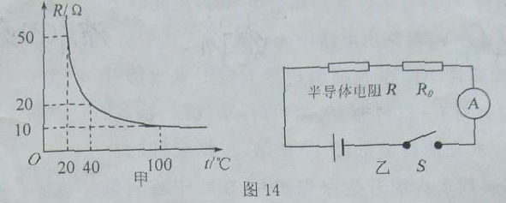

物理试题参考答案
一、单项选择题
题号 | 1 | 2 | 3 | 4 | 5 | 6 | 7 | 8
答案 | B | D | D | D | C | C | B | A
二、多项选择题
题号 | 9 | 10 | 11 | 12
答案 | BC | AC | ABC | AD[
三、填空题
13. 音调 音色
14. 45° 减小
15. B B
四、作图实验题
16.略
17.（1）小孔所成的像的形状与小孔形状无关。
（2）小孔所成的像是物体倒立的实像。
（3）倒立 光的直线传播（4）太阳
18.（1）甲丙 （2）略
（3）接触面的粗糙程度相同时，摩擦力大小与接触面受到的压力成正比
（4）匀速直线
五、计算题
19.（1）1×10⁴Pa （2）0.6 m （3）0.8×10³kg. m⁻³
20.（1）12V （2）40℃ 3.2W

